第5章 光的干涉、衍射和偏振

本章学业要求
能了解光的干涉、衍射和偏振的内涵，能了解激光的特性；能解释生产生活中有关光的干涉、衍射和偏振的现象，能说明激光技术在生产生活中的应用。具有与光的干涉、衍射和偏振相关的运动与相互作用观念和能量观念。
——物理观念
能将光的干涉、衍射和偏振等与光波模型联系起来；能分析与光的干涉、衍射和偏振相关的光的波动性问题；能用与光的干涉、衍射和偏振相关的证据解释生活中光的波动性问题；能从不同角度思考光的波动性问题，知道质疑与创新是非常重要的。
——科学思维
能完成“用双缝干涉实验测光的波长”等实验。能分析实验现象，提出并准确表述在实验中可能出现的物理问题；能在他人帮助下制订实验方案，会解释实验原理，能使用双缝干涉仪等器材收集数据；能分析双缝干涉条纹等信息，测得光的波长；能撰写规范的实验报告，在报告中能呈现设计的实验表格、数据分析过程及实验结论，能有效陈述并讨论交流实验过程中的问题。
——科学探究
通过双缝干涉实验，能体会物理实验器材的创新对科学测量有推进作用；有学习物理的内在动机与热情，能感受物理学之美；能认识科学普及的重要性，能在科学普及活动中发挥积极的作用。
——科学态度与责任

导入 神奇的光
你可能不止一次地吹过肥皂泡。当肥皂泡在身边飞舞的时候，你是否注意过它上面那变幻不定的奇异色彩？夜晚的激光音乐喷泉中，随旋律高低起伏的喷泉和五光十色的酷炫激光，给夜景增添了一些妩媚的色彩。其中的激光究竟是什么？
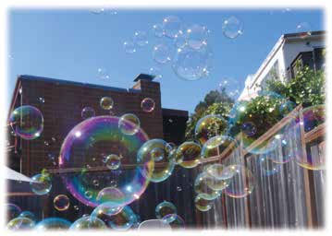
五光十色的肥皂泡
各种形态的神奇玻璃珠，五彩斑斓，美丽非凡，这张照片是如何拍摄的？看立体电影时，你会感到高速行驶的火车向你迎面冲来，彩色的气球从屏幕飞向你的头顶……立体电影为什么能产生如此逼真的效果？
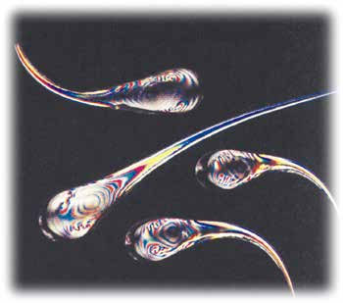
神奇的玻璃珠
在这一章中，我们将探讨与神奇的光有关的问题。

